Nombre del producto
ROTAVIRUS Y ADENOVIRUS COMBO PRUEBA RÁPIDA EN CASSETTE

Uso al que está destinado
Prueba rápida para la detección cualitativa en un solo paso de Rotavirus y Adenovirus en muestras de heces humanas, para ayudar en el diagnóstico de infección por Rotavirus o Adenovirus. Solo para uso profesional de diagnóstico in vitro.

Nota
La diarrea aguda en niños pequeños es una causa importante de morbilidad en todo el mundo y es una de las principales causas de mortalidad en los países en desarrollo. El Rotavirus es el agente más común responsable de gastroenteritis aguda, principalmente en niños pequeños. Su descubrimiento en 1973 y su asociación con gastroenteritis infantil representaron un avance muy importante en el estudio de la gastroenteritis no causada por infección bacteriana aguda. El Rotavirus se transmite por vía oral-fecal con un período de incubación de 1-3 días. Aunque las colecciones de muestras tomadas en el segundo y quinto día de la enfermedad son ideales para la detección de antígenos, el Rotavirus puede encontrarse aún mientras persiste la diarrea. La gastroenteritis por Rotavirus puede resultar en mortalidad para las poblaciones en riesgo, como los lactantes, los ancianos y los pacientes inmunocomprometidos. En climas templados, las infecciones por Rotavirus ocurren principalmente en los meses de invierno. Se han reportado endemias, así como epidemias que afectan a unas mil personas. Con los niños hospitalizados que sufrían de enfermedad entérica aguda, hasta el 50% de los individuos analizados fueron positivos para el Rotavirus. Los virus se replican en el núcleo de la célula y tienden a ser específicos de la especie huésped produciendo un efecto citopático característico (CPE). Debido a que el Rotavirus es extremadamente difícil de cultivar, es poco común usar el aislamiento del virus para diagnosticar una infección. En su lugar, se han desarrollado una variedad de técnicas para detectar el Rotavirus en las heces.
La investigación ha demostrado que los Adenovirus entéricos, principalmente Ad40 y Ad41, son las causas principales de diarrea en muchos de estos niños, después de los Rotavirus. Estos patógenos virales han sido aislados en todo el mundo, y pueden causar diarrea en niños durante todo el año. Las infecciones se observan con mayor frecuencia en niños menores de dos años de edad, pero se han encontrado en pacientes de todas las edades. Otros estudios indican que los Adenovirus se asocian con 4 a 15% de todos los casos hospitalizados de gastroenteritis viral. El diagnóstico rápido y preciso de la gastroenteritis por Adenovirus es útil para establecer la etiología de la gastroenteritis y el manejo del paciente. Otras técnicas de diagnóstico tales como la microscopía electrónica (EM) y la hibridación de ácidos nucleicos son costosas y requieren mucha mano de obra. Con la naturaleza auto-limitante de la infección por Adenovirus, tales pruebas costosas y de trabajo intensivo pueden no ser necesarias.
Rotavirus y Adenovirus Combo Prueba Rápida en Cassette es un ensayo inmunocromatográfico rápido para la detección cualitativa de Rotavirus y Adenovirus en muestras de heces humanas, proporcionando resultados en 10 minutos. La prueba utiliza anticuerpos específicos para Rotavirus y Adenovirus para detectar selectivamente Rotavirus y Adenovirus a partir de muestras de heces humanas.

Principio de la prueba
Rotavirus y Adenovirus Combo Prueba Rápida en Cassette es un ensayo inmunocromatográfico cualitativo de flujo lateral, para la detección de Rotavirus y Adenovirus en muestras de heces humanas. En esta prueba, la membrana se encuentra pre-recubierta con anticuerpos anti-Rotavirus en la región de la “línea de prueba R” y con anticuerpos anti-Adenovirus en la región de la “línea de prueba A” del ensayo. Durante la prueba, la muestra reacciona con las partículas recubiertas con los anticuerpos anti-Rotavirus y anticuerpos anti-Adenovirus. La mezcla migra hacia arriba sobre la membrana cromatográfica por acción capilar para reaccionar con los anticuerpos anti-Rotavirus y anticuerpos anti-Adenovirus en la membrana, generando una línea azul o una línea roja. La presencia de estas líneas coloreadas en la región de la línea de prueba, indica un resultado positivo, mientras que su ausencia indica un resultado negativo. Para servir como control de procedimiento, siempre aparecerá una línea coloreada en la región de la “línea de control”, indicando que la prueba ha sido realizada correctamente y con un volumen adecuado de muestra.

Reactivos
El test contiene partículas recubiertas con anticuerpos anti-Rotavirus y anticuerpos anti-Adenovirus y anticuerpos anti-Rotavirus y anticuerpos anti-Adenovirus recubiertos en la membrana.

Formas de presentación:
Cada equipo contiene lo necesario para realizar 25 determinaciones:
- 25 Cassettes en pouch de aluminio con desecante y rótulo interno.
- 25 Tubos de extracción conteniendo buffer de extracción.
- 25 Goteros.
- 1 Manual de instrucciones.

Materiales requeridos no suministrados
- Cronómetro.
- Contenedores para toma de muestra colectada.
- Centrífuga si fuera necesario.
- Pipeta para dispensar 80 µL si fuera necesario.

Estabilidad y Condiciones de Conservación
El kit puede conservarse a temperatura ambiente o refrigerado (2-30°C). NO CONGELAR.
El dispositivo de detección debe permanecer dentro de su envase cerrado hasta su uso. Es estable hasta la fecha de vencimiento impresa en el envase sellado. No lo utilice después de la fecha de vencimiento.

Resumen y explicación del ensayo
Toma de muestras, preparación de la muestra y almacenamiento
La detección viral mejora cuando se recolectan las muestras se realiza al inicio de los síntomas. Se ha informado de que la máxima excreción de Rotavirus y Adenovirus en las heces de los pacientes con gastroenteritis, ocurre a los 3 a 5 días posteriores al inicio de los síntomas. Si las muestras se recogen mucho después del inicio de los síntomas diarreicos, la cantidad de antígeno puede no ser suficiente para obtener una reacción positiva, o los antígenos detectados pueden no estar vinculados al episodio diarreico.

Para recoger muestras fecales:
La muestra de heces deberá ser recogida en un recipiente recolector limpio, seco y resistente al agua, que no contenga detergentes, conservantes ni medios de transporte.
Recoger suficiente cantidad de heces (1-2 ml o 1-2 g) en el recipiente recolector para obtener suficientes partículas virales. Los mejores resultados se obtienen si el ensayo se realiza dentro de las 6 horas posteriores a la recolección de la muestra. Si la muestra no fuera analizada dentro del plazo de las 6 horas, la misma puede almacenarse durante 3 días refrigerado (2-8°C). Para un almacenamiento a largo plazo, las muestras deben mantenerse por debajo de -20°C.

Para procesar las muestras fecales:
- Para Muestras Sólidas:
Desenroscar la tapa del tubo de extracción de muestras, luego clavar aleatoriamente el aplicador de la muestra en la muestra fecal en al menos 3 sitios diferentes para recoger aproximadamente 50 mg de heces (equivalente a 1/4 de un guisante). No cucharear la muestra fecal.
- Para Muestras Líquidas:
Coloque el gotero verticalmente, aspire las muestras fecales y luego transfiera 2 gotas de la muestra líquida (aproximadamente 50 μl) en el tubo de extracción conteniendo buffer de extracción. Coloque la tapa en el tubo de extracción, luego agítelo vigorosamente para mezclar la muestra y el buffer de extracción. Dejar reposar al tubo de extracción durante 2 minutos.

Instrucciones de uso
Permitir que el test, la muestra de heces y/o los controles alcancen la temperatura ambiente (15-30°C) antes de realizar la prueba.

- Dejar que el pouch alcance la temperatura ambiente antes de abrirlo. Sacar el cassette de su pouch y utilizarlo en el plazo de una hora.
- Colocar el cassette de prueba sobre una superficie limpia y nivelada.
- Sostener el tubo de extracción de muestra en posición vertical y abrir la tapa en la punta. Invertir el tubo de extracción de muestra y transferir 2 gotas completas de la muestra extraída (aproximadamente 80μL), al pocillo de la muestra (S) del cassette de prueba, e iniciar el cronómetro. Evitar que queden atrapadas burbujas de aire en el sitio de muestra.
- Los resultados deben leerse a los 10 minutos. No interpretar resultados después de 20 minutos.

Nota: Si la muestra no migra (presencia de partículas), centrifugar la muestra extraída contenida en el tubo de extracción. Recoger 80 μL de sobrenadante, dispensar en el pocillo de la muestra (S) del cassette de prueba, e iniciar el cronómetro. Evitar que queden atrapadas burbujas de aire en el sitio de muestra. Los resultados deben leerse a los 10 minutos. No interpretar resultados después de 20 minutos.

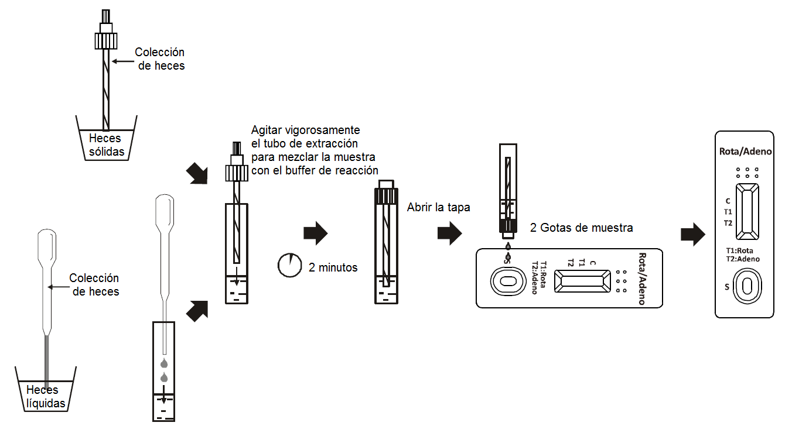

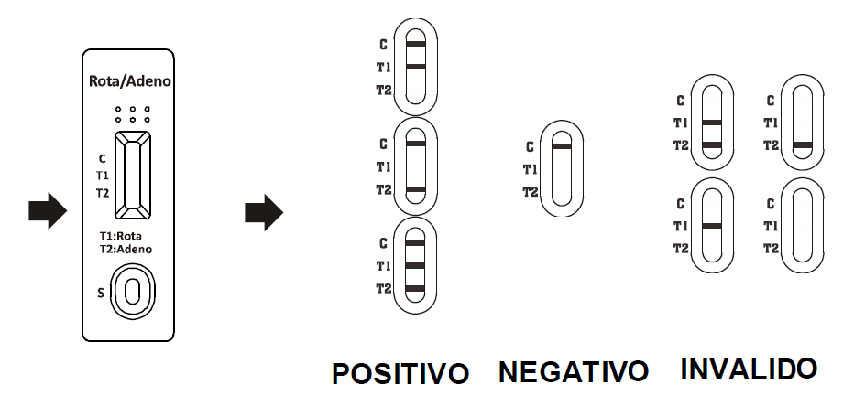

Interpretación de resultados
Ver figura anterior.
POSITIVO:
Rotavirus Positivo: Una línea de color aparece en la región de control (C) y otra línea de color aparece en la región de la línea T1.
Adenovirus Positivo: Una línea de color aparece en la región de control (C) y otra línea de color aparece en la región de la línea T2.
Rotavirus y Adenovirus Positivo: Una línea de color aparece en la región de control (C) y otras dos líneas de color aparecen en la zona de la línea T1 y T2, respectivamente.
Nota: La intensidad del color en la línea de test (T1/T2) puede variar dependiendo de la concentración de Rotavirus o Adenovirus presentes en la muestra. Por lo tanto, cualquier tono de color en la zona de test (T1/T2) se debe considerar positivo
NEGATIVO: Solo aparece una línea de color rojo en la región de control (C), y NO aparece ninguna línea de color en la región del test (T1/T2).
INVALIDO: No aparece línea de color en la región de control (C). Las razones más frecuentes son insuficiente volumen de muestra o un procedimiento incorrecto. Revisar el procedimiento y repetir el ensayo utilizando un nuevo dispositivo. Si el problema persiste (resultado inválido), contactar al fabricante.

Control de Calidad Interna
La línea de color que aparece en la región de control (C) se considera un procedimiento de control interno, que confirma que se ha utilizado un volumen de muestra suficiente y se ha aplicado el procedimiento correctamente.
No se suministran controles estándar con el kit, sin embargo se recomienda emplear controles positivos y negativos como buena práctica de laboratorio para confirmar el procedimiento y verificar el funcionamiento apropiado del test.

Precauciones y advertencias sobre su uso. Limitaciones del método, sustancias interferentes, etc
- Solo para uso profesional de diagnóstico in vitro.
- No usar después de la fecha de vencimiento.
- La prueba debe permanecer en el pouch sellado hasta su utilización.
- No utilizar la prueba si el pouch está dañado.
- No comer, beber ni fumar en ningún área donde se manipulen muestras y/o kits.
- Usar ropa protectora, como batas de laboratorio, guantes descartables y protección para los ojos al trabajar con muestras biológicas.
- Todas las muestras deben considerarse potencialmente peligrosas y manejarse de la misma manera que los agentes infecciosos.
- La prueba, una vez utilizada, debe desecharse de acuerdo con las normas de bioseguridad.
- La humedad y temperatura pueden afectar negativamente sobre los resultados.

Limitaciones
- El test Rotavirus y Adenovirus Combo Prueba Rápida en Cassette, se usa para diagnóstico in vitro. La prueba debe ser solamente utilizada para la detección de Rotavirus y Adenovirus en muestras de heces humanas. Ni el valor cuantitativo ni la tasa de aumento de la concentración de Rotavirus y/o Adenovirus se pueden determinar mediante esta prueba cualitativa.
- El test Rotavirus y Adenovirus Combo Prueba Rápida en Cassette, solo indica la presencia de Rotavirus y Adenovirus en la muestra, y no debe ser usado como único criterio para la confirmación del Rotavirus y/o Adenovirus como agente etiológico de la diarrea.
- Al igual que con todas las pruebas de diagnóstico, los resultados deben ser interpretados junto con otra información clínica disponible por el médico.
- Si el resultado de la prueba es negativo y los síntomas clínicos persisten, se recomienda realizar pruebas de diagnóstico adicionales utilizando otros métodos. Un resultado negativo no excluye en ningún momento la posibilidad de una infección por Rotavirus y/o Adenovirus con baja concentración viral.

Características del sistema
SENSIBILIDAD
El test Rotavirus y Adenovirus Combo Prueba Rápida en Cassette se evaluó en comparación con el método de aglutinación de látex. Los resultados que se presentan a continuación muestran que Rotavirus y Adenovirus Combo Prueba Rápida en Cassette tiene una alta sensibilidad para el Rotavirus y Adenovirus.
- Para Rotavirus:
Método |  | Aglutinación de látex |  | Resultados totales
Rotavirus y Adenovirus Combo Prueba Rápida en Cassette | Resultados | Positivo | Negativo
 | Positivo | 251 | 7 | 258
 | Negativo | 7 | 236 | 243
Resultados totales |  | 258 | 243 | 501
% acuerdo |  | 97.3% | 97.1% | 97.2%

- Para Adenovirus:
Método |  | Aglutinación de látex |  | Resultados totales
Rotavirus y Adenovirus Combo Prueba Rápida en Cassette | Resultados | Positivo | Negativo
 | Positivo | 118 | 6 | 124
 | Negativo | 6 | 251 | 257
Resultados totales |  | 124 | 257 | 381
% acuerdo |  | 95.2% | 97.7% | 96.8%

ESPECIFICIDAD
  - Reactividad cruzada
Se realizó un estudio para determinar reactividad cruzada del test con otros organismos usando suspensiones de 10⁹ UFC/mL. Los siguientes organismos no muestran reactividad cruzada al utilizar el Rotavirus y Adenovirus Combo Prueba Rápida en Cassette.

Acinetobacter spp | Enterococcus faecalis | Hemophilusinfluenzae | Pseudomonas aeruginosa
Acinetobactercalcoaceticus | Enterococcus faecium | Klebsiella pneumonia | Helicobacter pylori
Branhamellacatarrhali | Gardnerellavaginalis | Neisseria gonorrhea | Salmonella choleraesius
Candida albicans | Group A Streptococcus | Neisseria meningitides | Staphylococcus aureus
Chlamydia trachomatis | Group B Streptococcus | Proteus mirabilis
E.coli | Group C Streptococcus | Proteus vulgaris

REPRODUCIBILIDAD
  - Reproducibilidad entre días
Muestras negativas y positivas para Rotavirus con títulos bajos, medianos y altos y positivas para Adenovirus con títulos bajos, medianos y altos se testearon en 10 réplicas a lo largo de 10 días utilizando el mismo lote de Rotavirus y Adenovirus Combo Prueba Rápida en Cassette. Los resultados del test fueron consistentes durante los diez días de ensayo.

  - Reproducibilidad entre lotes (variabilidad lote a lote)
Muestras negativas y positivas para Rotavirus con títulos bajos, medianos y altos y positivas para Adenovirus con títulos bajos, medianos y altos se testearon en 10 réplicas utilizando 3 lotes de Rotavirus y Adenovirus Combo Prueba Rápida en Cassette. Los resultados del test fueron consistentes para los tres ensayados.

Referencias Bibliográfica
- Wadell, G. Laboratory Diagnosis of Infectious Diseases: Principles and Practices. New York: Springer-Verlag, Volume II, 1988: 284-300.
- WILHELMI I, ROMAN E, SANCHEZ-FAUQUIER A. Viruses causing gastroenteritis. ClinMicrobiol Infect. April. 2003, vol.9:247-262
- Cubitt, WD (1982) Rotavirus Infection: An Unexpected Hazard in Units Caring for the Elderly. Geriatric Medicine Today 1: 33-38
- Hung, T et al (1984) Waterborne outbreak of Rotavirus Diarrhoea in Adults in China caused by a Novel Rotavirus. Lancet, May 26;1(8387): 1139-1142
- Cukor, G; Perron, DM; Hudson, R and Blacklow, NR (1984) Detection of Rotavirus in Human Stools by Using Monoclonal Antibody. J. Clin. Microl. 19: 888-892
- Wood, D. J. and A. S. Bailey. “Detection of Adenovirus Types 40 and 41 in Stool Specimens by Immune Electron Microscopy.” Journal of Medical Virology, 1987; 21: 191-199.
- Nishio, Osamu, M. Ooseto, K. Takagi, Y. Yamasita, Y. Ishihara, and S. Isomura. “Enzyme-Linked Immunosorbent Assay Employing Monoclonal Antibodies for Direct Identification of Enteric Adenoviruses (Ad40, 41) in Feces.” Microbiol. Immunol. 1990; 34(10): 871-877.
- Wood, D. J., K. Bijlsma, J. C. de Jong, and C. Tonkin. “Evaluation of a Commercial Monoclonal Antibody-Based Enzyme Immunoassay for Detection of Adenovirus Types 40 and 41 in Stool Specimens.” Journal of Clinical Microbiology, June 1989; 27(6): 1155-1158.
- Thomas, Eva. E., D. Roscoe, L. Book, B. Bone, L. Browne, and V. Mah. “The Utility of Latex Agglutination Assays in the Diagnosis of Pediatric Viral Gastroenteritis.” Am. J. Clin. Pathol. 1994; 101:742-746.

Establecimiento elaborador:
HANGZHOU ALL TEST BIOTECH CO., LTD.
550 Yinhai Street Hangzhou Economic and Technological Development Area
310018 Hangzhou - PR China

Importador y Acondicionador:
IRAOLA y CIA. S.A.
Viamonte 2146 – Piso 7º y 10º Tel. 4952-9800
Ciudad de Buenos Aires – (CP 1056ABH) – Argentina
Director Técnico: Farmacéutica SUSANA E INDABURU – M.N. 11653
Autorizado por la A.N.M.A.T. PM-95-202

